1. 程序代码

第一个实验

# include<iostream>

using namespace std;

int add(int a,int b); // 声明add函数

int main()

{

int x,y,sum;

cout<<"Enter two numbers"<<endl; // 用cin完成x和y的读入

cin>>x>>y;

sum = add(x,y); // 用cout将x和y之和输出

cout<<"两个数的和是"<<sum<<endl;

system("pause");

return 0;

}

int add(int a,int b)

{

return (a+b);// 编写程序完成a和b之和，并返回

}

第二个实验

#include <iostream>

using namespace std;

int main()

{

int num[5];

int a, b;

for (int i = 0; i < 5; i++)

{

cout << "Please Input One Number ! <0-100>" << endl;

cin >> num[i];

}

cout << "Input Number is" << endl;

for (int i = 0; i < 5; i++)

{

cout<< num[i]<<endl;

}

int max(int num[5]);

int min(int num[5]);

a = max(num);

b = min(num);

cout << "The MAX Number is" << a << endl<<"The MIN Number is" << b << endl;

system("pause");

return 0;

}

int min(int num[5])

{

int temp;

for (int i = 0; i < 4; i++)

{

for (int j = 0; j < 4 - i; j++)

{

if (num[j] > num[j + 1])

{

temp = num[j + 1];

num[j + 1] = num[j];

num[j] = temp;

}

}

}

return num[0];

}

int max(int num[5])

{

int temp;

for (int i = 0; i < 4; i++)

{

for (int j = 0; j < 4 - i; j++)

{

if (num[j] > num[j + 1])

{

temp = num[j + 1];

num[j + 1] = num[j];

num[j] = temp;

}

}

}

return num[4];

}

1. 运行结果

第一个实验

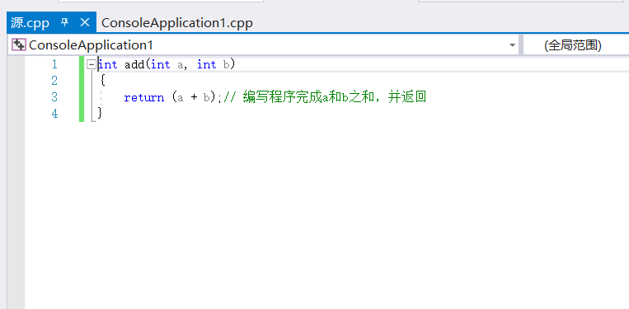

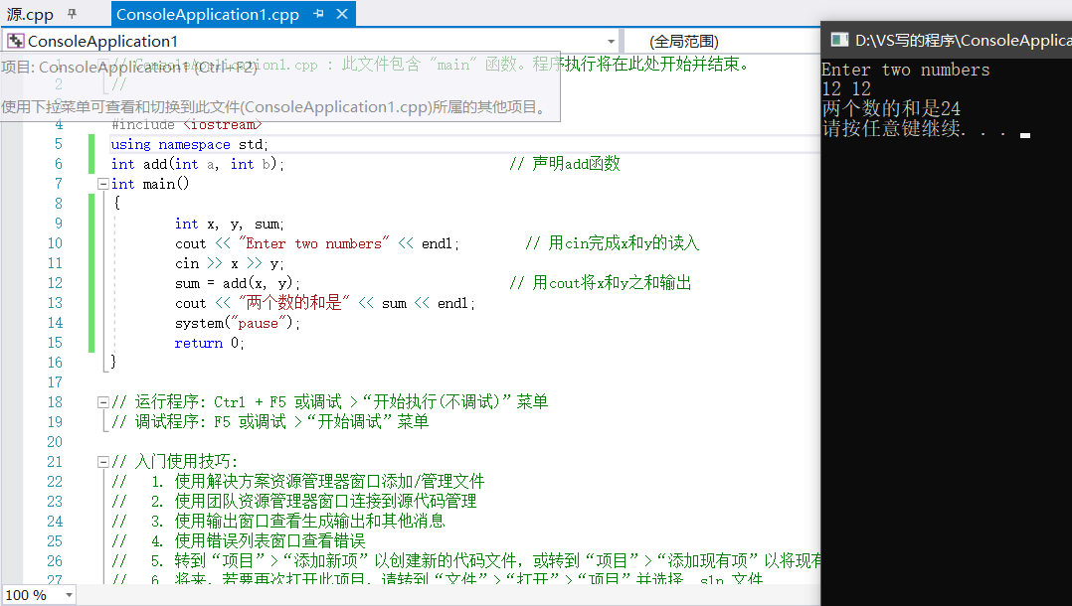

第二个实验

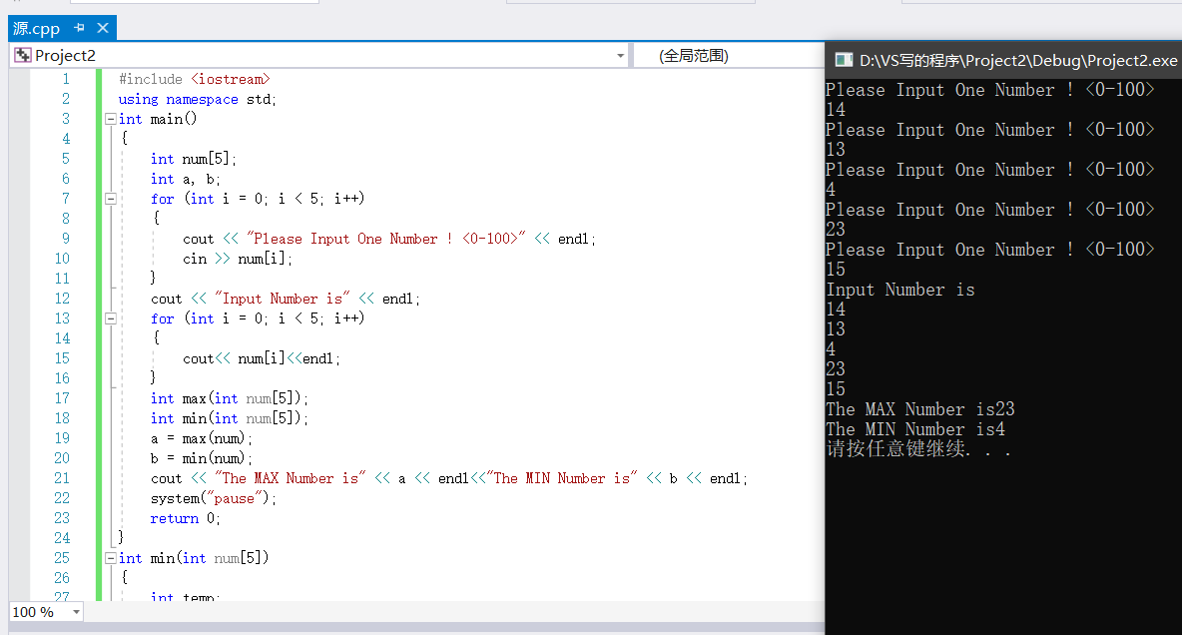

1. 感想和心得

第一个程序按照课件直接写出来了；

第二个程序我自己一开始是参考C语言的冒泡排序写的，后面有点搞不清楚，还是参考课件写出来了。